|  |  |
| --- | --- |
| Gerb-BMSTU_01 | **Министерство науки и высшего образования Российской Федерации**  **Федеральное государственное бюджетное образовательное учреждение**  **высшего образования**  **«Московский государственный технический университет**  **имени Н.Э. Баумана**  **(национальный исследовательский университет)»**  **(МГТУ им. Н.Э. Баумана)** |

ФАКУЛЬТЕТ «Информатика и системы управления»\_\_\_\_\_\_\_\_\_\_\_\_\_\_\_\_\_\_\_\_\_\_\_\_\_\_\_\_\_\_\_\_\_\_\_\_

КАФЕДРА «Программное обеспечение ЭВМ и информационные технологии»\_\_\_\_\_\_\_\_\_\_\_\_\_\_

**Лабораторная работа № \_\_**4**\_\_**

**Дисциплина Экономика программной инженерии**

|  |  |
| --- | --- |
| **Вариант №8**  **Студент \_Зайцева А. А.\_\_\_\_\_\_\_\_**  **Группа \_ИУ7-82Б\_\_\_\_\_\_\_\_\_\_\_\_\_**  **Оценка (баллы) \_\_\_\_\_\_\_\_\_\_\_\_\_\_\_**  **Преподаватель \_Барышникова М.Ю.**  **\_Силантьева А.В.** |  |

Москва.

2023 г.

**Задание**

Дата отчета: 12 мая.

Отметить как выполненные все работы, которые должны были завершиться на эту дату, кроме:

1. С 06.03 уволился 3D аниматор. Другого взяли с 15 марта с зарплатой на 10% выше.
2. Задача №9 фактически началась 27.03.
3. С 9 по 17 марта болел системный аналитик.
4. С 5 апреля купили собственный сервер за 3800 тыс. рублей и отказались от аренды.
5. Для задачи мультимедиа наполнения купили лицензию на специализированное ПО стоимостью 3000 рублей в год и потратили 700 рублей на его инсталляцию и настройку.
6. С 3 апреля доступность ведущего программиста в проекте снизилась до 80% в связи с назначением его руководителем другого проекта. Функции ведущего программиста с 17 апреля должны перейти к программисту №1, из-за чего его стандартный календарь будет предусматривать увеличение рабочего дня на 1 час в день. С 17 апреля он будет получать зарплату ведущего программиста.

Информация о проекте до внесения изменений:



Задана дата отчета: 12 мая.

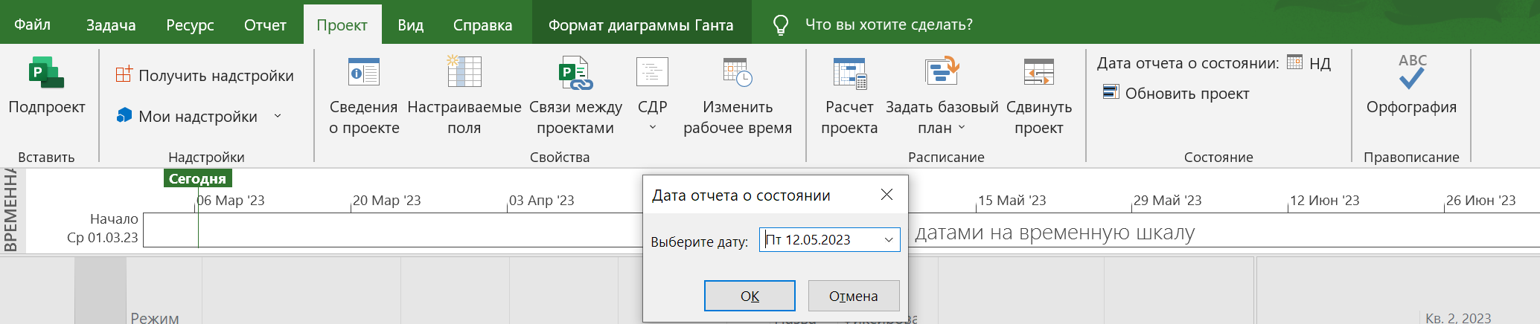

С 06.03 уволился 3D аниматор. Другого взяли с 15.03…

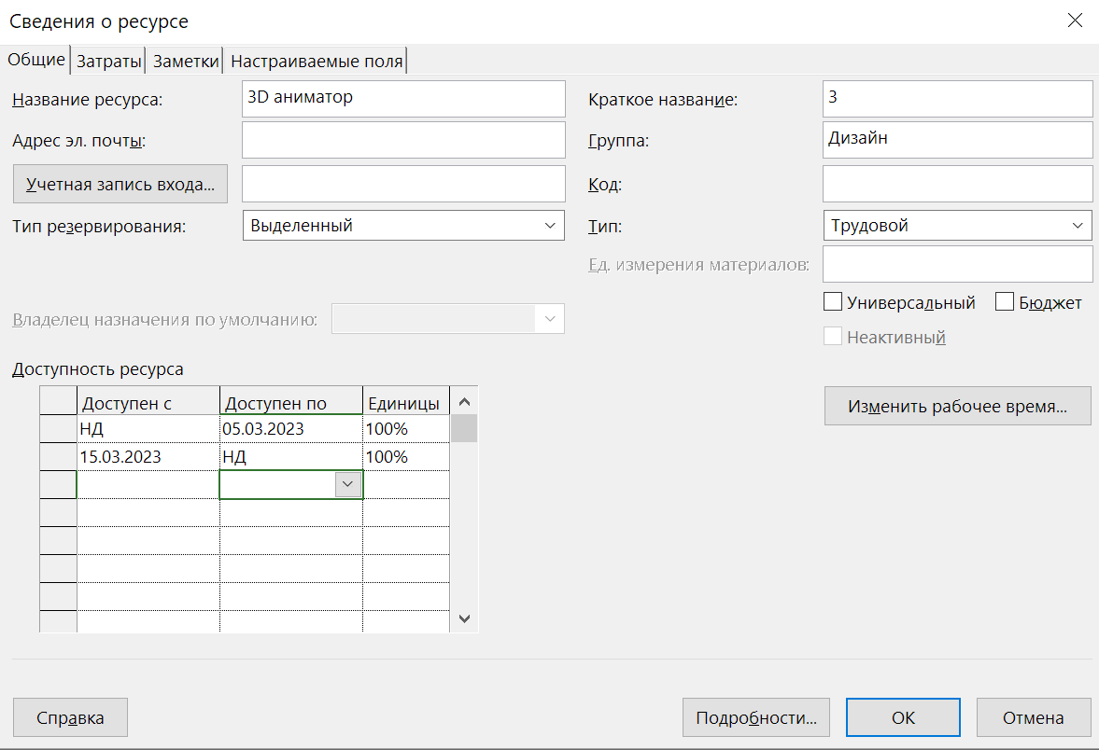

с зарплатой на 10% выше.

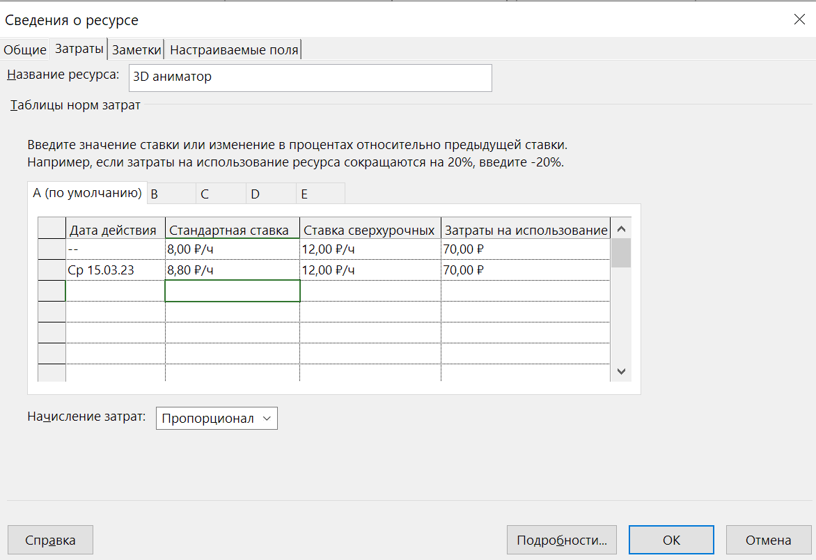

Возникла перегрузка ресурса в задачах 5 и 6, которыми должен был заниматься 3D аниматор в период с 6 по 14 марта. Затраты возросли до 48592.

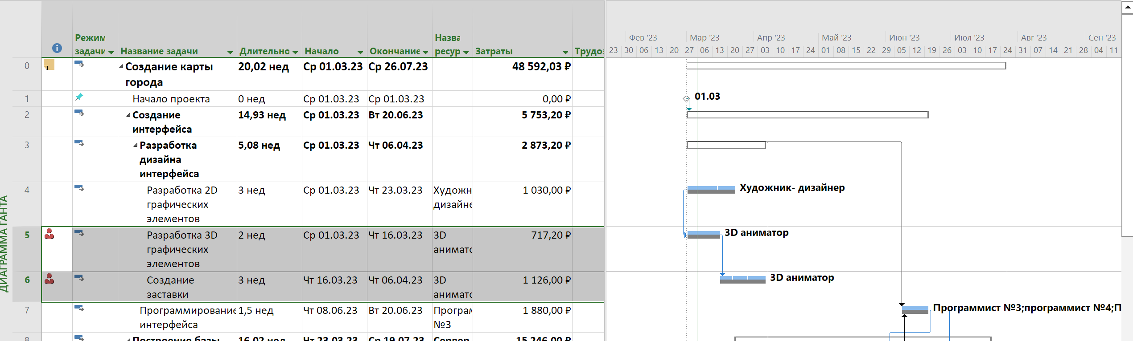

После выравнивания ресурсов перегрузка устранена, сроки окончания проекта не сдвинулись, затраты возросли до 48630.

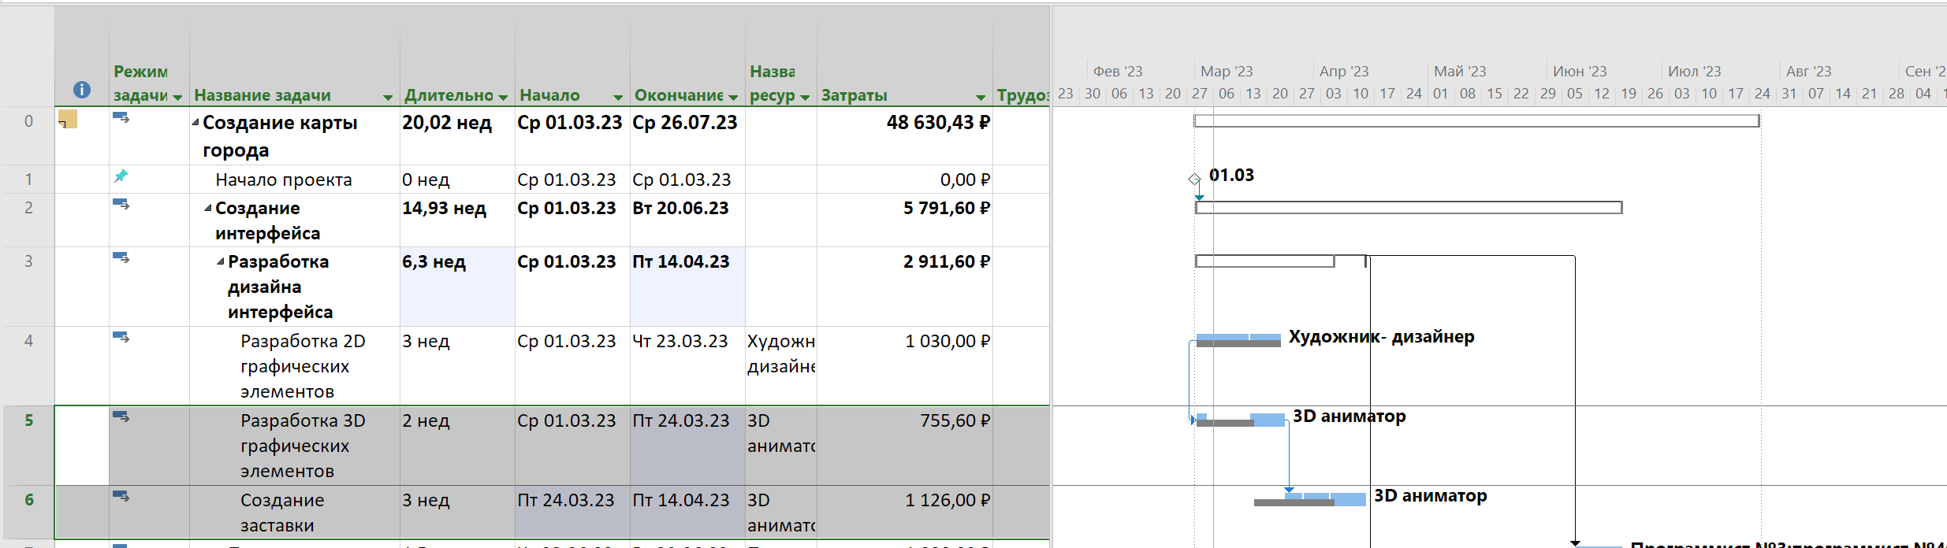

Задача №9 фактически началась 27.03.

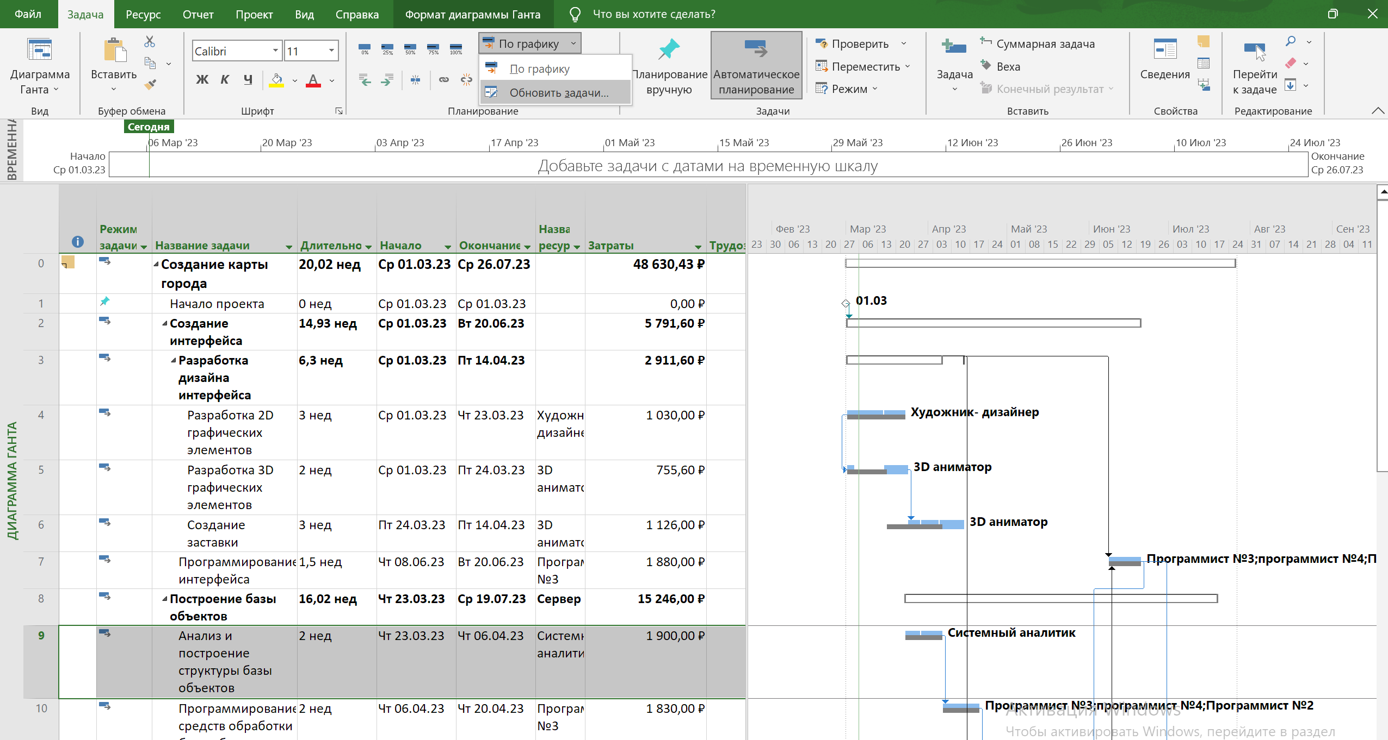

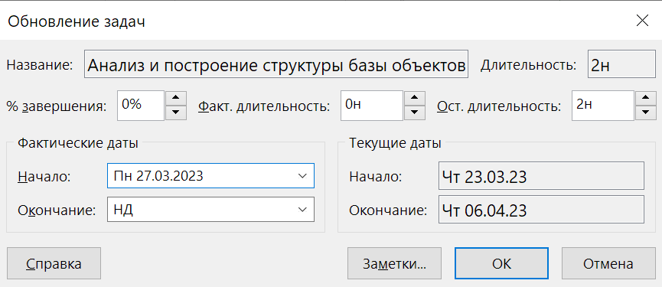

Это привело к изменению дат в других задачах, уменьшению затрат до 48536, сроки проекта в целом не изменились

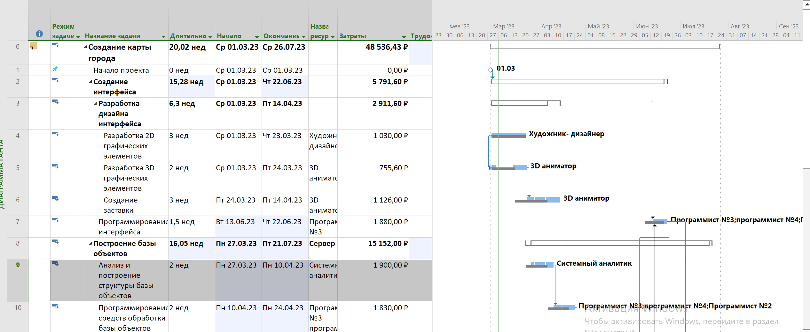

С 9 по 17 марта болел системный аналитик.

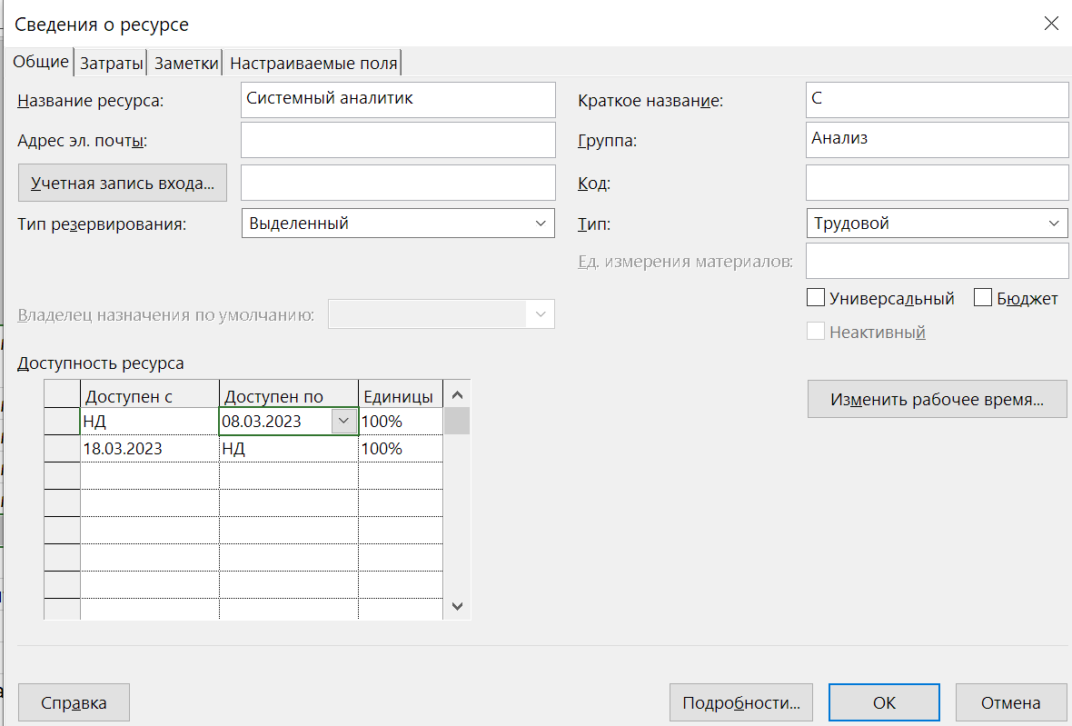

Это привело к перегрузке ресурса в задаче 13, которой он должен был в это время заниматься.

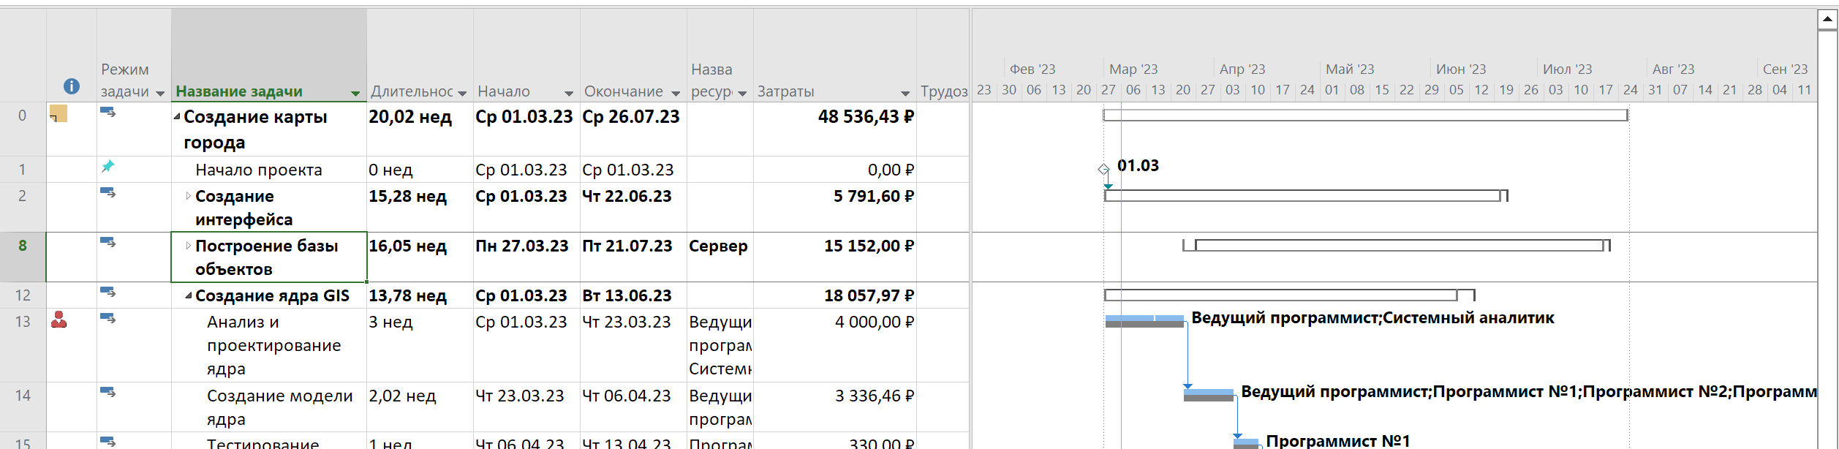

После выравнивания ресурсов перегрузка устранена, сдвинулись сроки некоторых других задач, сроки окончания проекта увеличились до 01.08.23, затраты возросли до 48880.

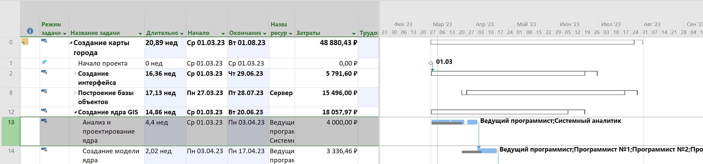

При этом невозможно сдвинуть совещания, поэтому перегрузка системного аналитика в эти часы:

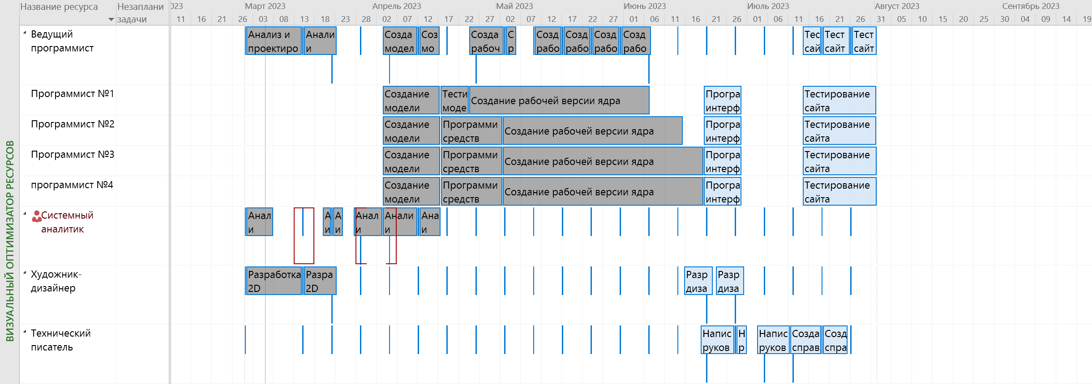

была устранена вручную: системный аналитик удален с совещания 3

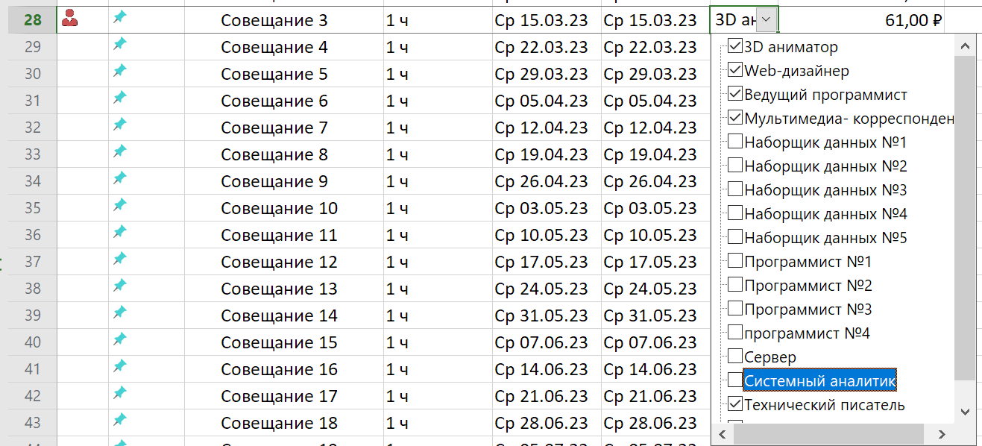

Более перегрузок нет

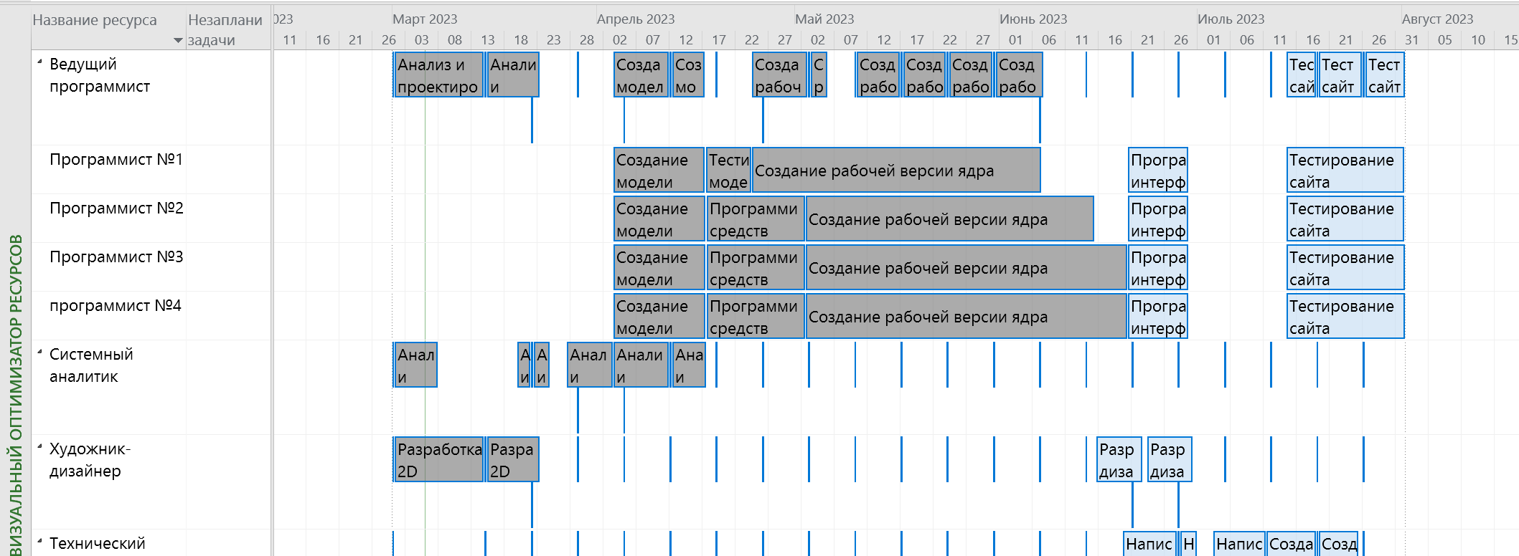

Затраты уменьшились до 48860.

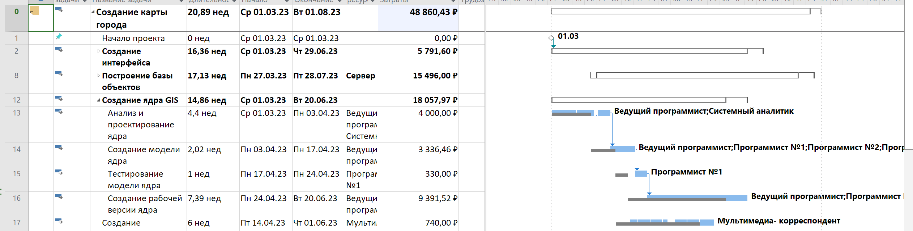

С 5 апреля купили собственный сервер за 3800 тыс. рублей и отказались от аренды.

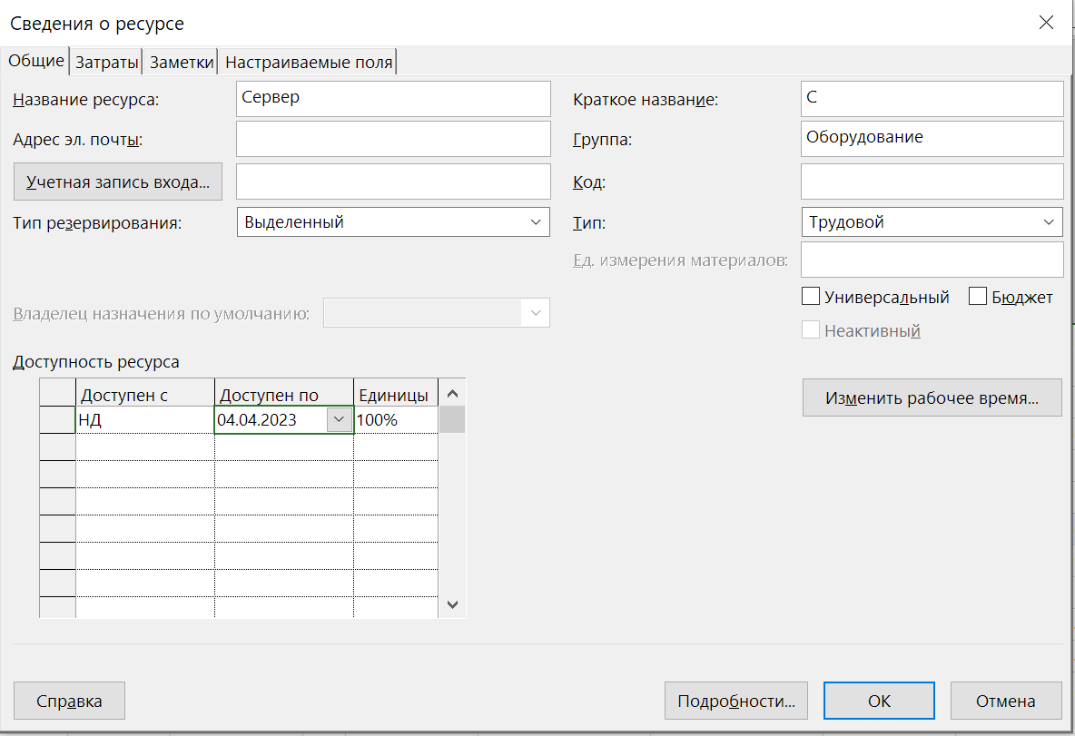

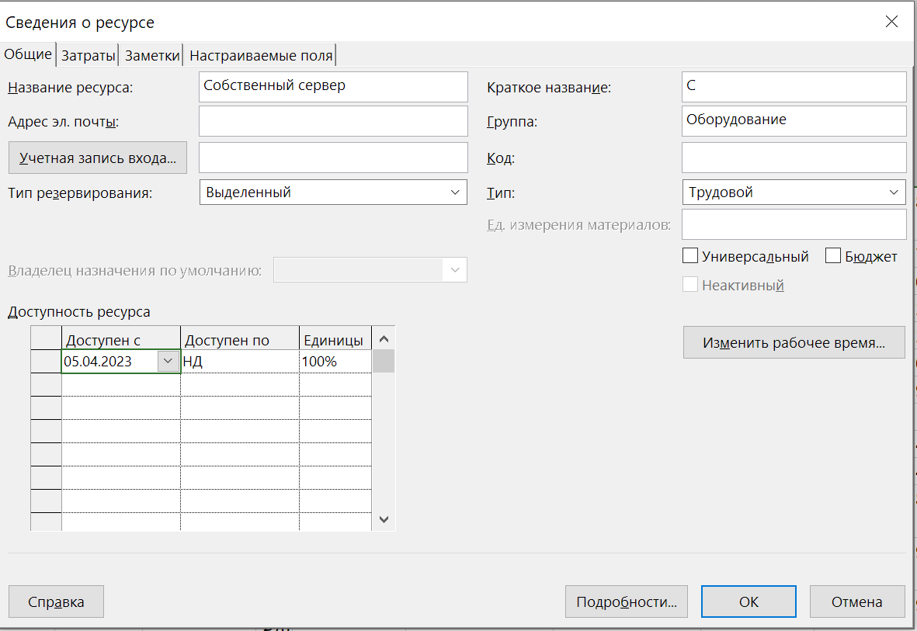



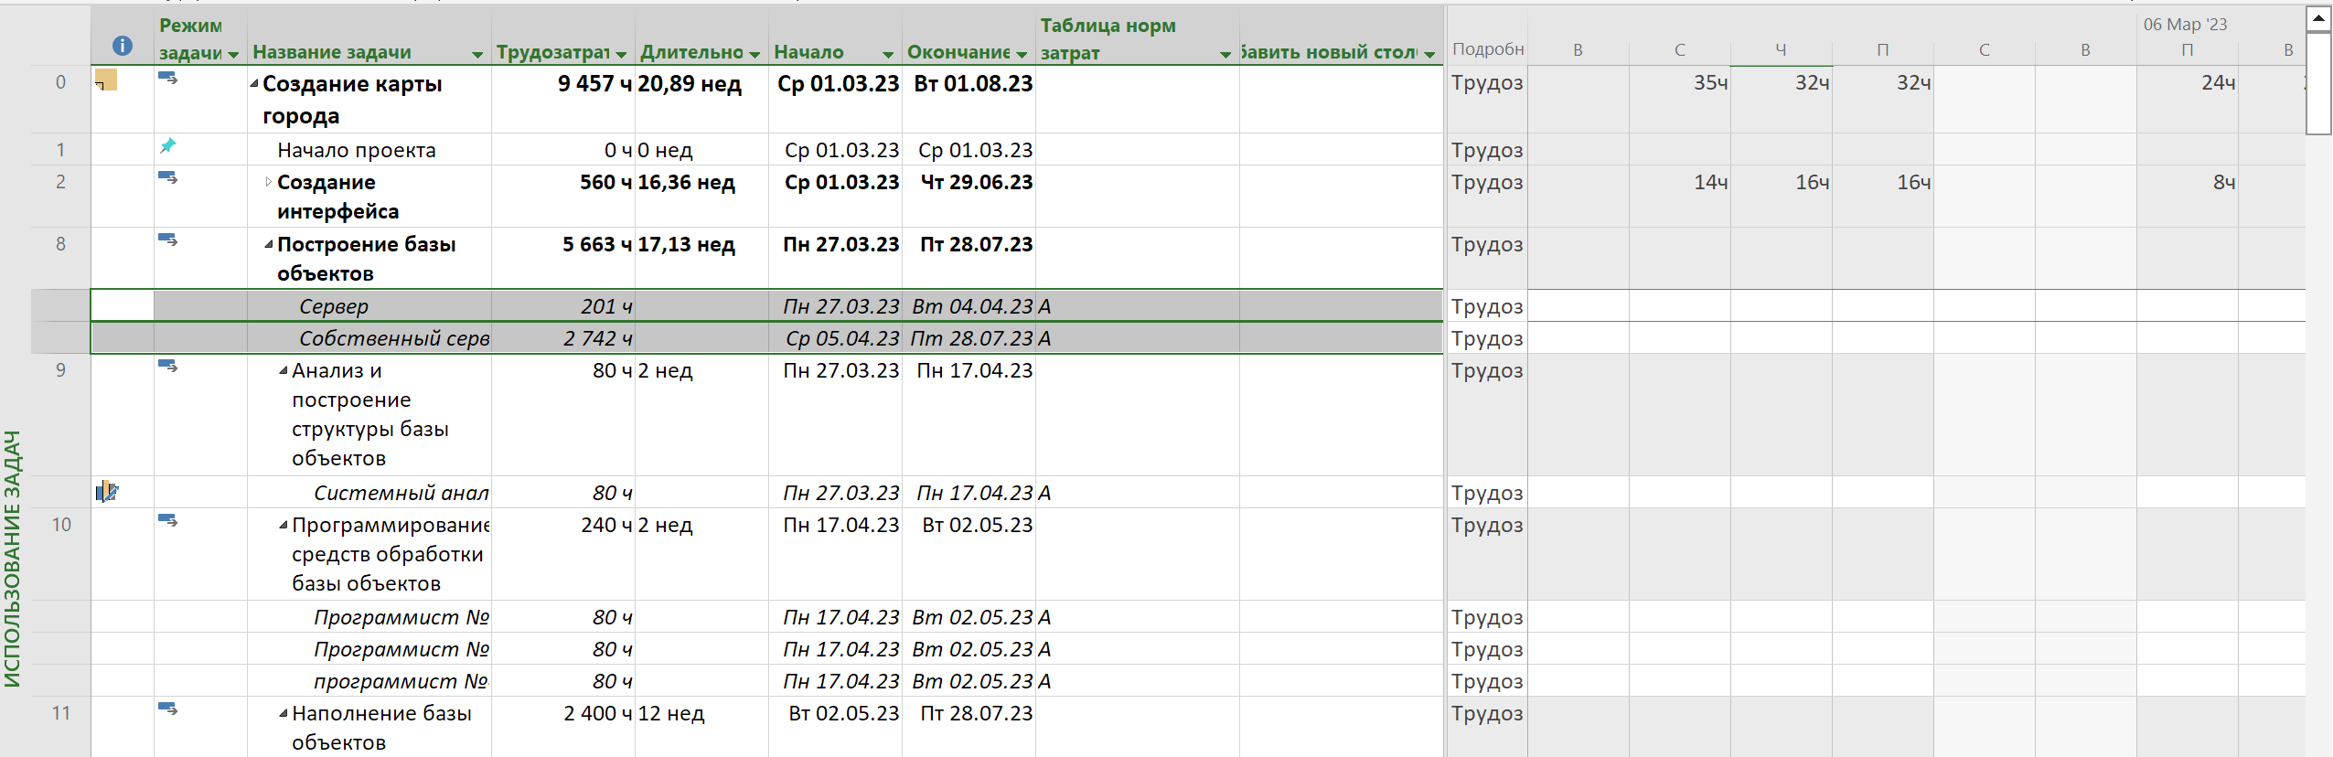



В результате сроки проекта не сдвинулись, перегрузки ресурсов не возникло, затраты уменьшились до 47146.

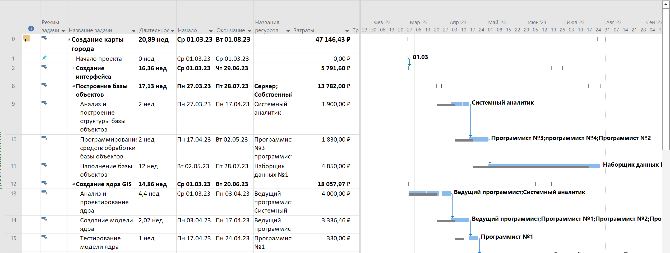

Для задачи мультимедиа наполнения купили лицензию на специализированное ПО стоимостью 3000 рублей в год и потратили 700 рублей на его инсталляцию и настройку.



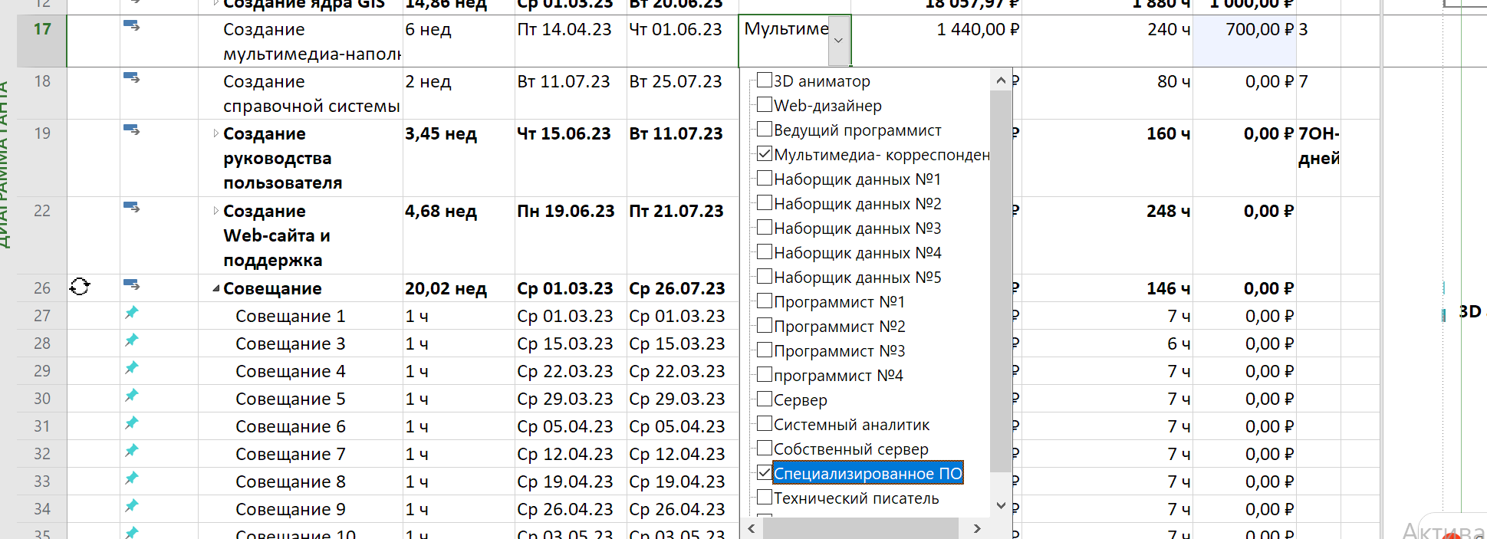

Предполагается, что оно используется «в дополнение» к мультимедиа-корреспонденту, то есть является необходимым для выполнения его работы, поэтому длительность сохранена, а объем трудозатрат увеличен.



В результате сроки выполнения проекта не сдвинулись, затраты возросли до 48192

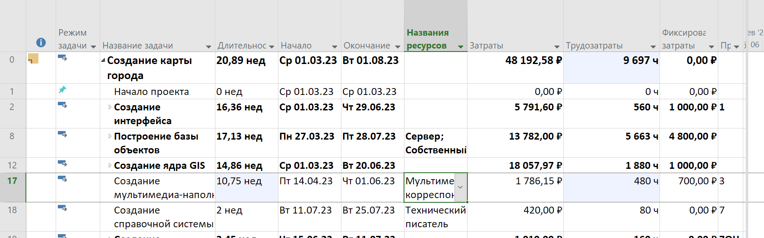

С 3 апреля доступность ведущего программиста в проекте снизилась до 80% в связи с назначением его руководителем другого проекта. Функции ведущего программиста с 17 апреля должны перейти к программисту №1, из-за чего его стандартный календарь будет предусматривать увеличение рабочего дня на 1 час в день. С 17 апреля он будет получать зарплату ведущего программиста.

Уменьшена доступность ведущего программиста с 3 апреля по 16 апреля (включительно) до 80%, после этого он считается недоступным.

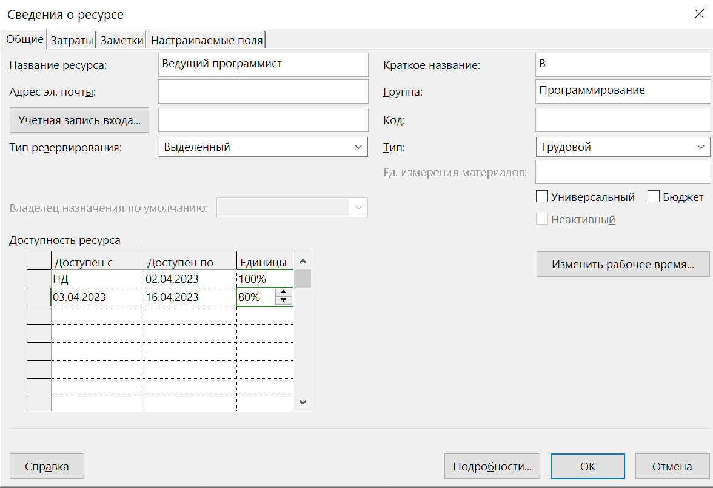

С 17 апреля программист 1 получает зарплату ведущего программиста.

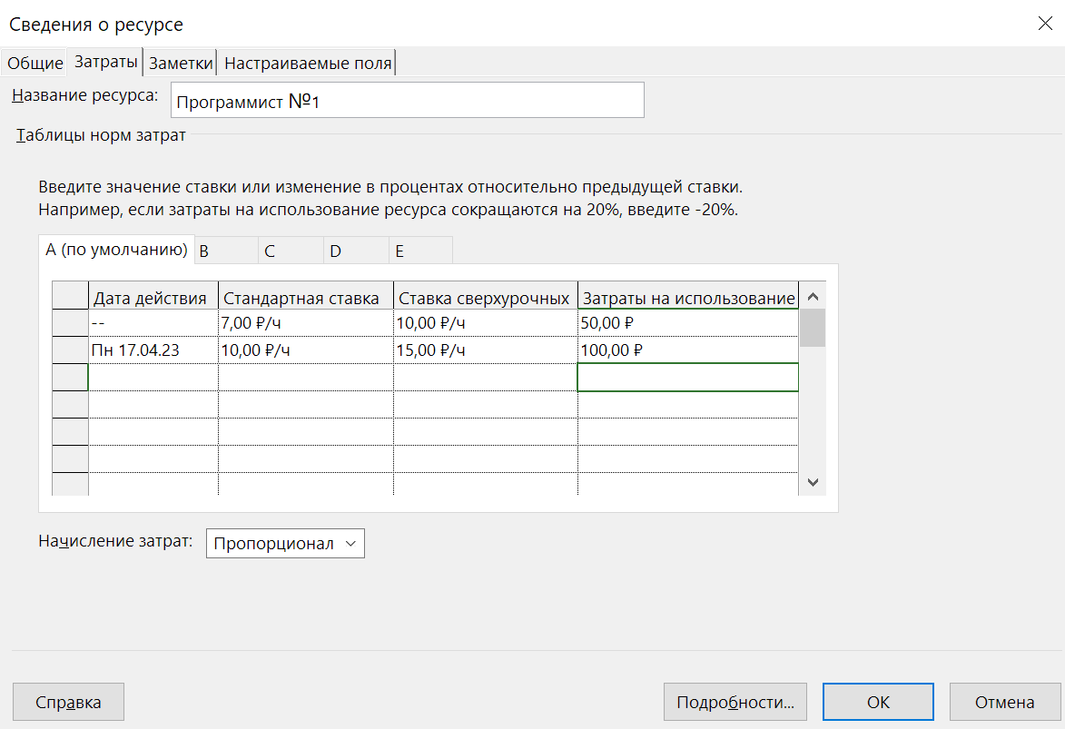

С 17 апреля стандартный календарь программиста №1 предусматривает увеличение рабочего дня на 1 час в день.

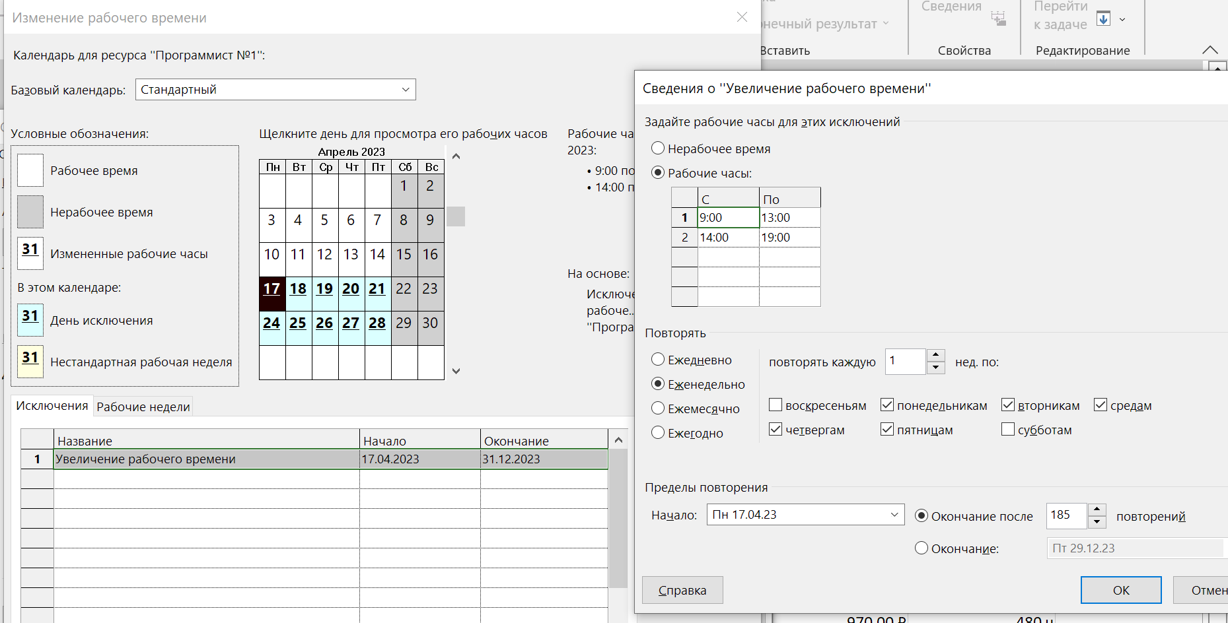

Таким образом, возникли следующие перегрузки ведущего программиста:

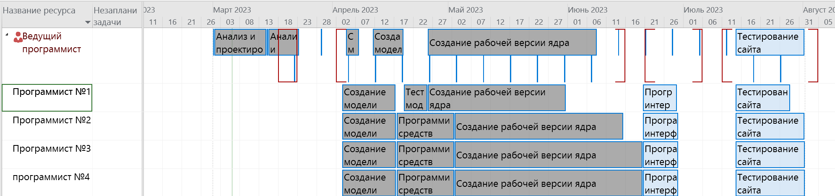

Функции ведущего программиста с 17 апреля должны перейти к программисту №1. Различные перегрузки ведущего программиста после этого числа решены по-разному:

* ведущий программист снимается с задач создание модели ядра, создание рабочей версии ядра и тестирование сайта, программист 1 на них уже назначен, и будет заниматься ими самостоятельно (режим удаления: «увеличить длительность и сохранить объем трудозатрат»)

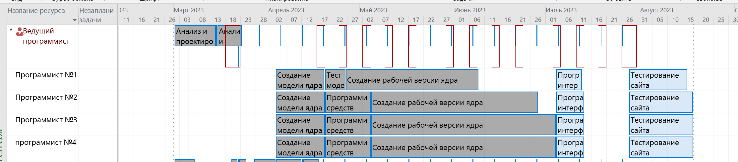

* ведущий программист снимается со всех совещаний после 17 апреля. Вместо него назначается программист 1 (с таблицей норм затрат Б, как у ведущего программиста)

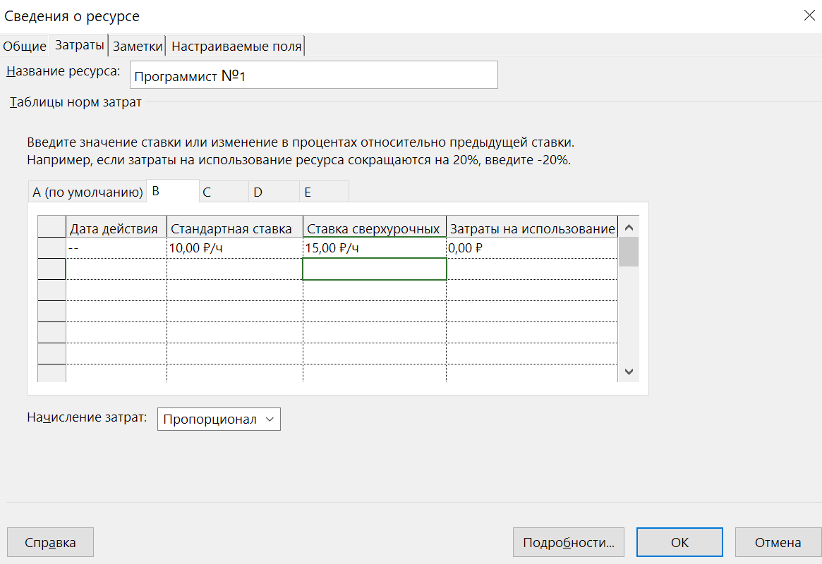

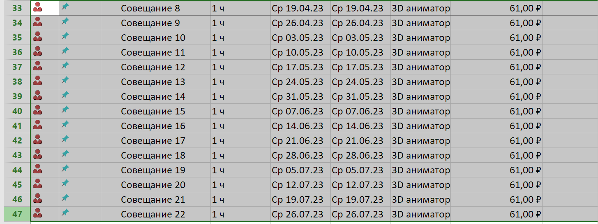

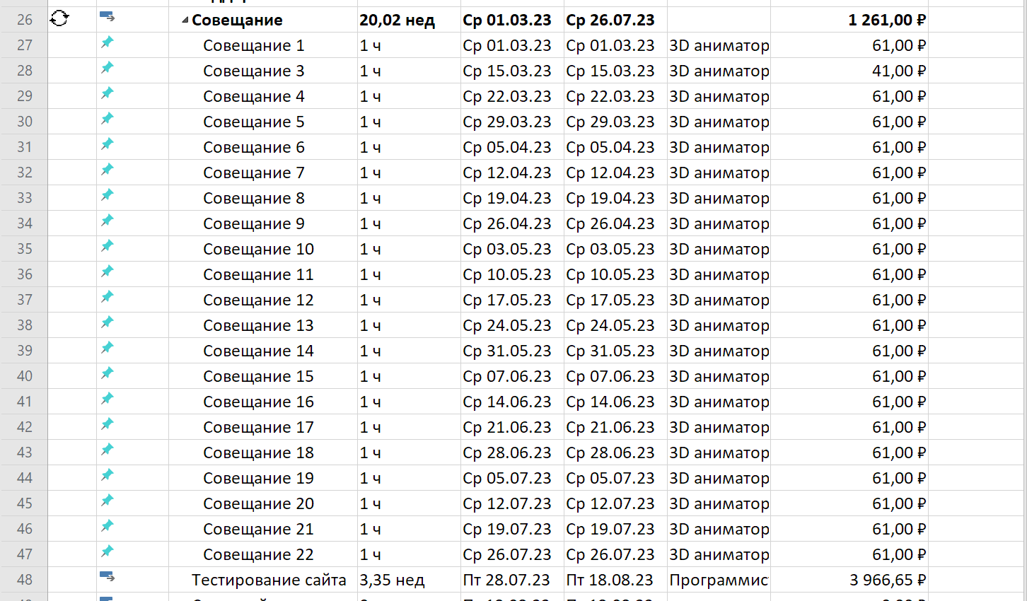

* все остальные перегрузки выравниваются в автоматическом режиме.

Таким образом, все перегрузки были устранены

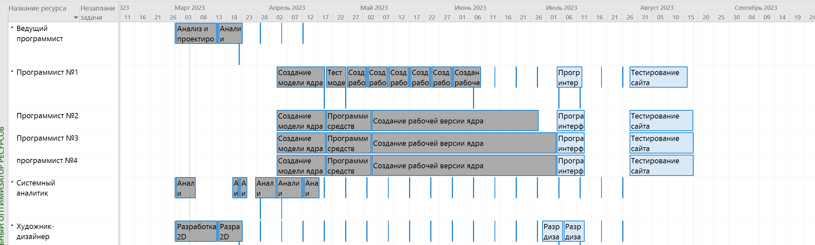

Сроки окончания проекта увеличились до 18.08.23, затраты возросли до 48454.

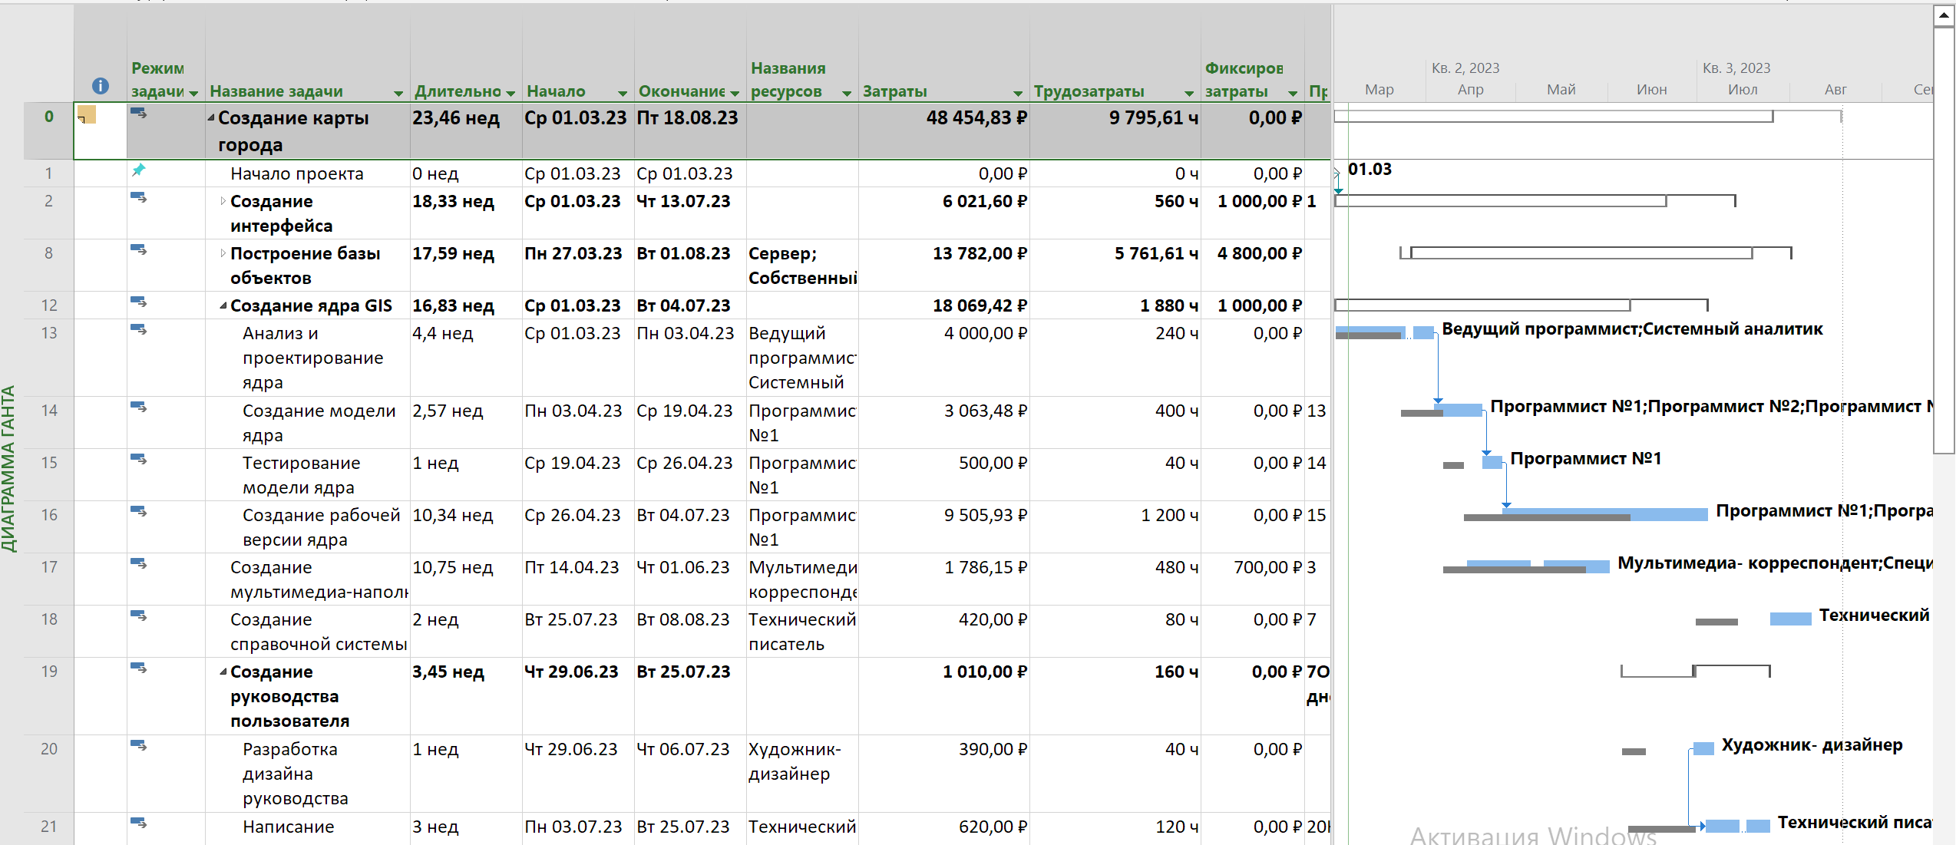

1. Все остальные работы, которые должны были завершиться на 12 мая, отмечены как выполненные.

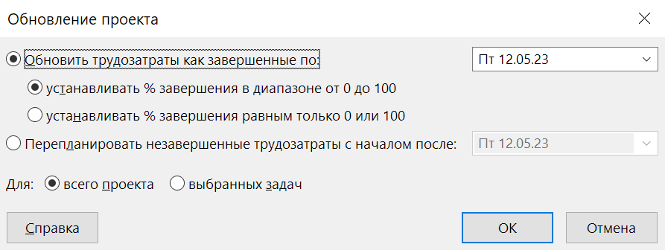

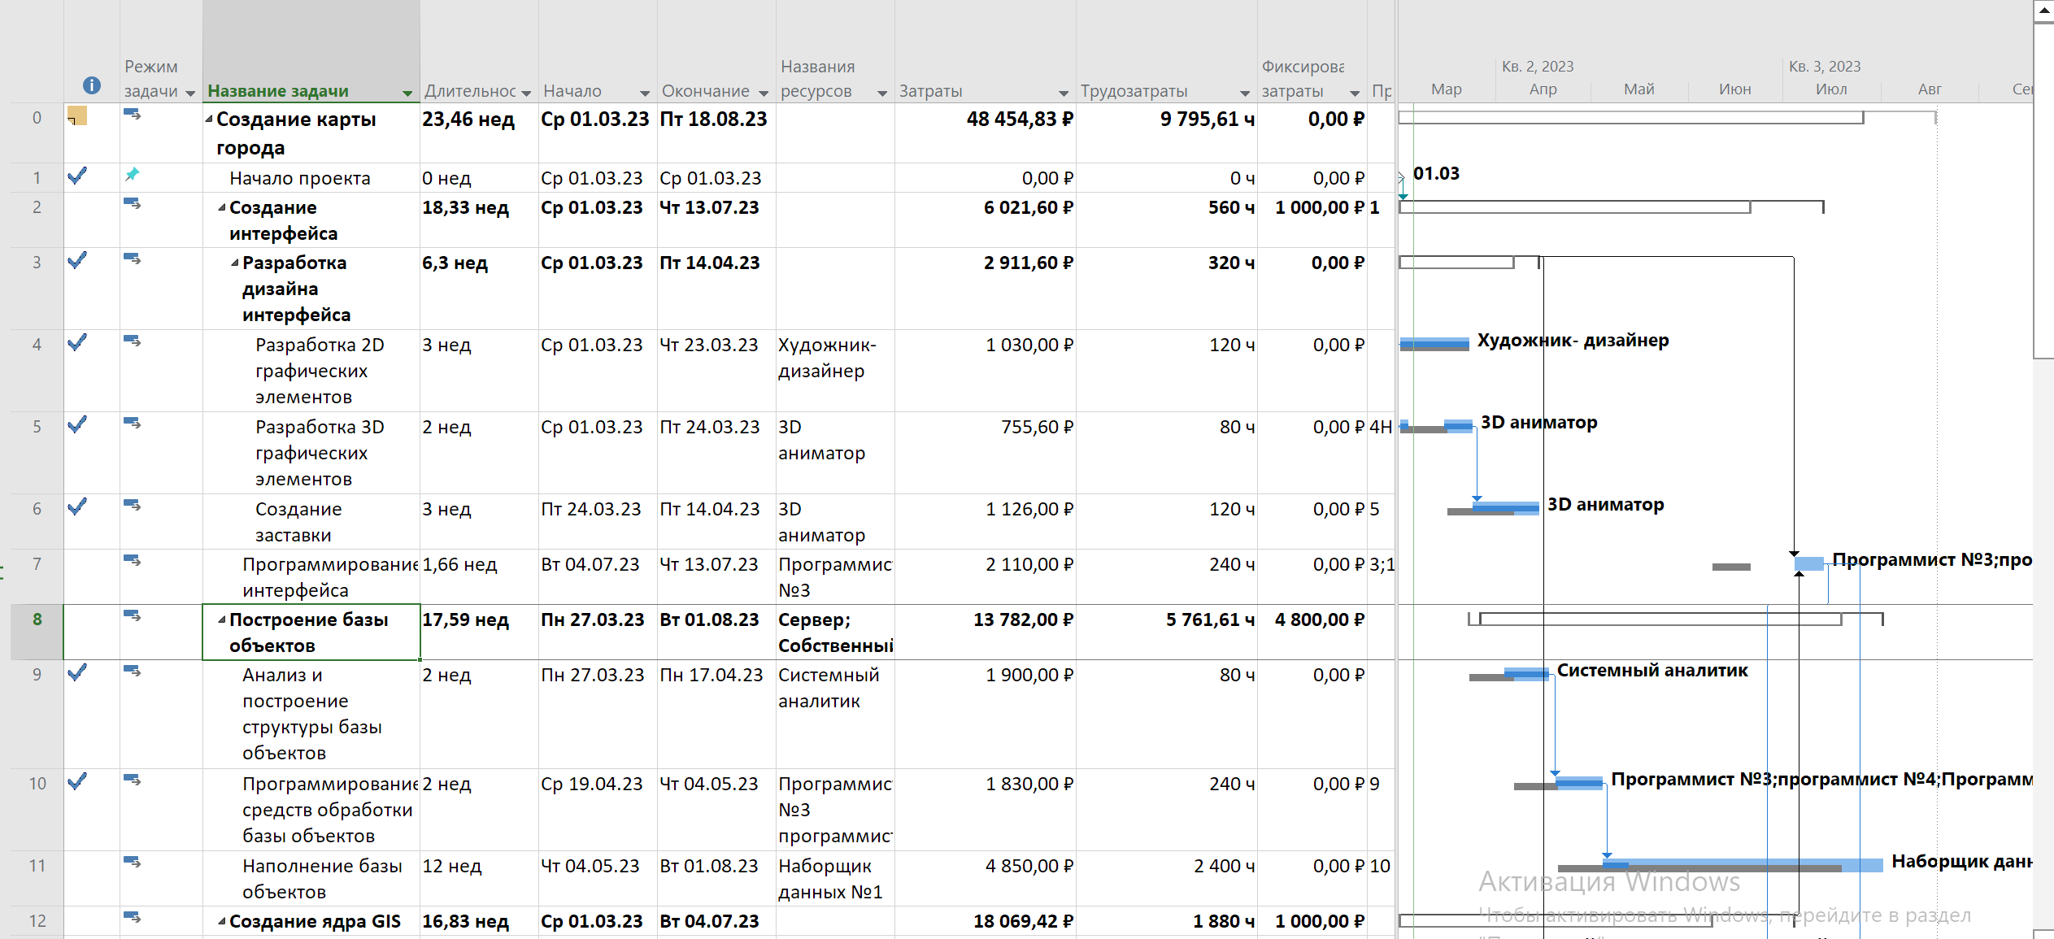

**Сравнение плановых и фактических показателей проекта.**

**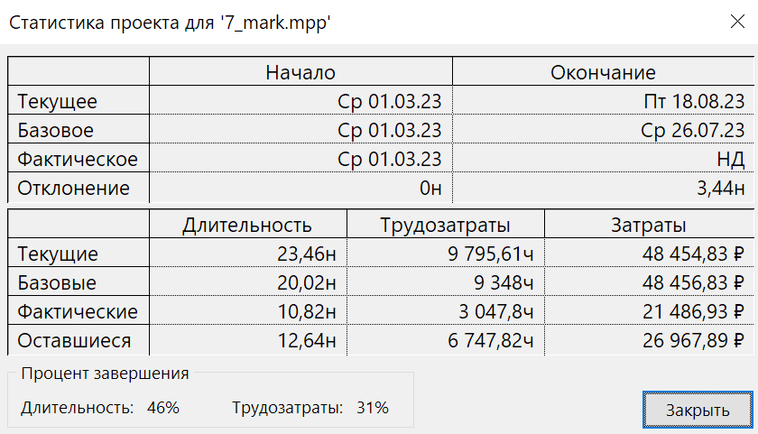**

Таким образом, стоимость проекта практически не отклонилась (она незначительно возрастала и уменьшалась от изменения к изменению), дата начала – не изменилась, срок окончания сдвинулся на 3,5 недели вперед. При этом и затраты на проект (48454), и длительность проекта (23,46 недель) укладывается в установленные рамки (50000 и 6 месяцев, соответственно).

**Линия прогресса.**

****

На основе базового плана:

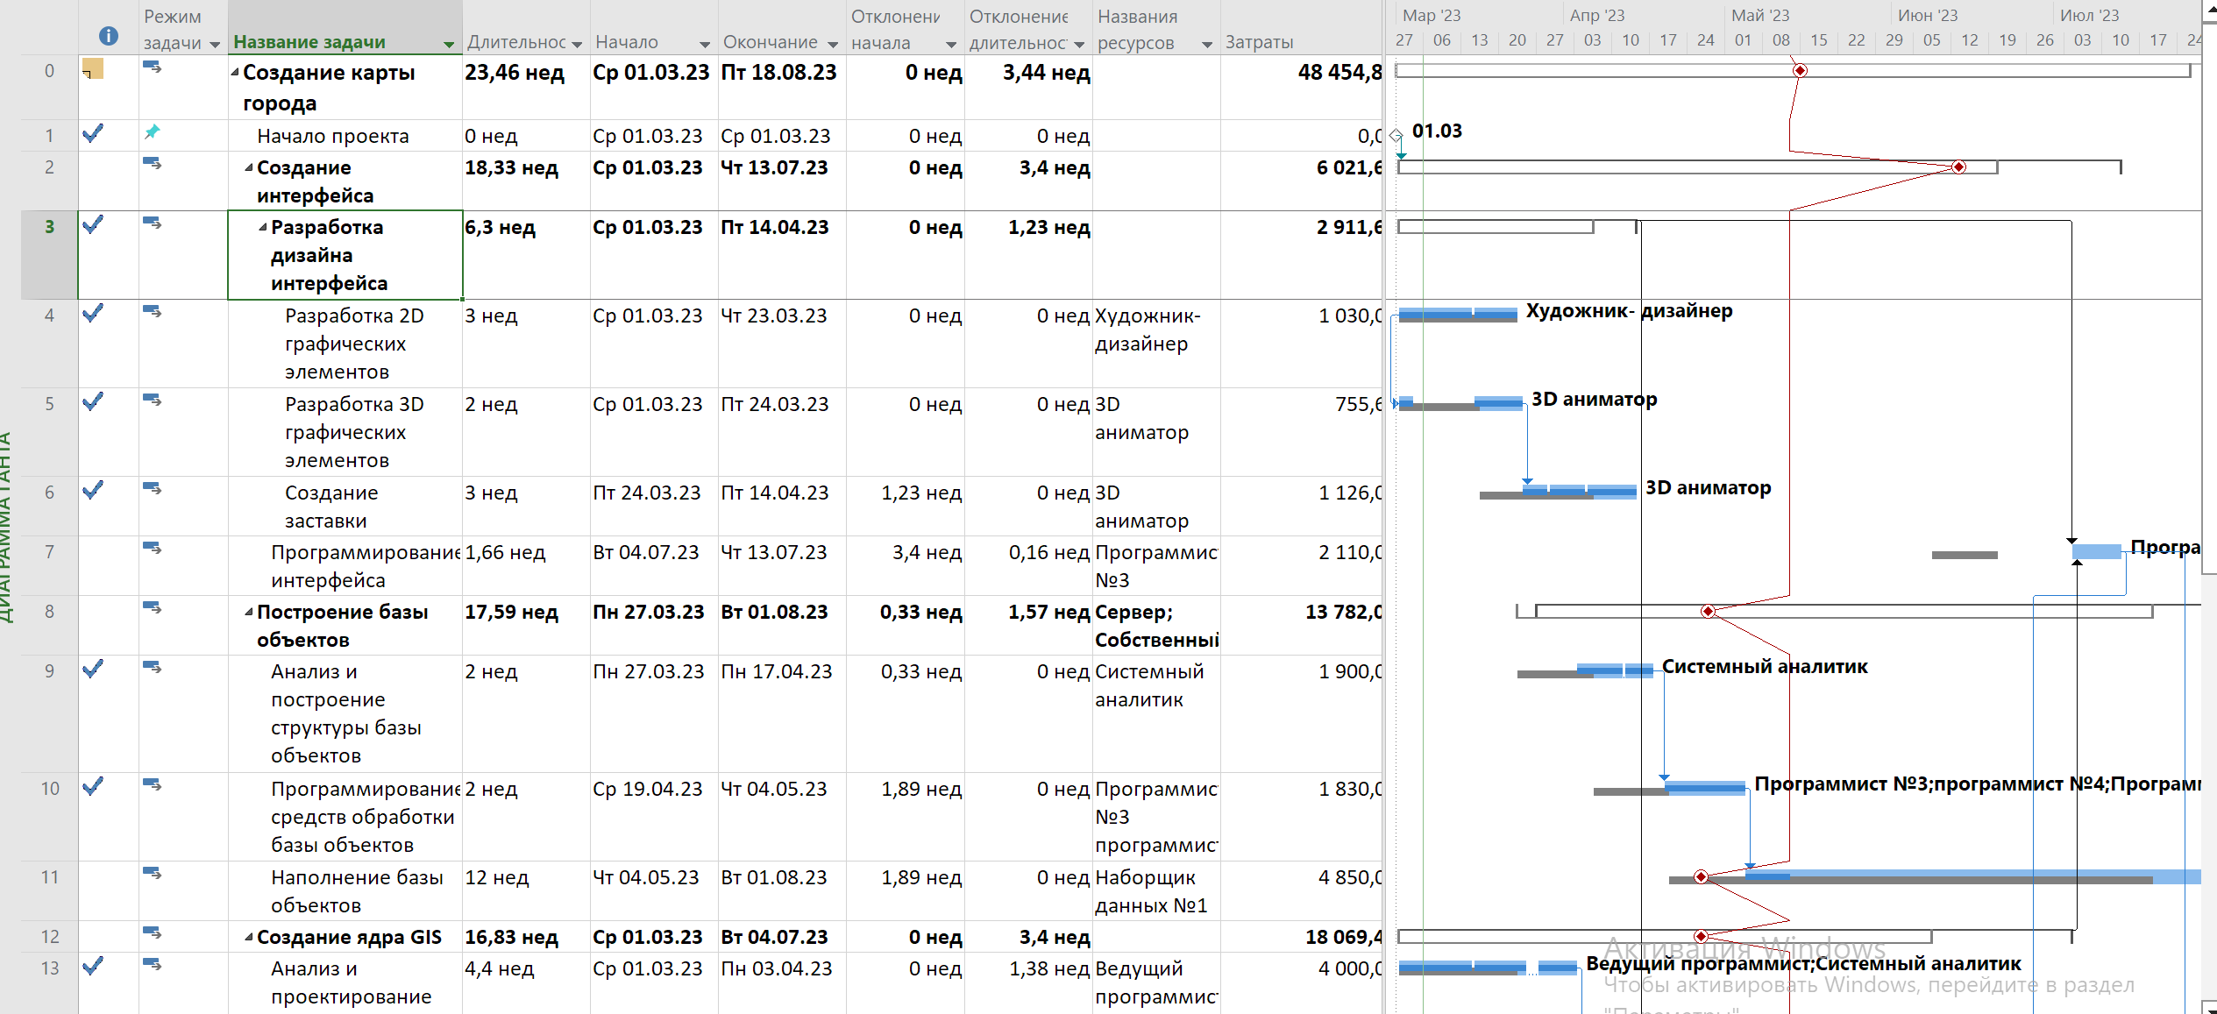

Имеются изгибы как вправо, так и влево, то есть некоторые задачи выполняются с опережением (например, создание интерфейса: задачи по разработке дизайна интерфейса уже выполнены, но фаза простаивает из-за ожидания завершения других задач (12) для начала программирования интерфейса (7)), а некоторые – с запаздыванием (например, построение базы объектов (8) из-за болезни системного аналитика и создание ядра GIS (12) из-за ухода ведущего программиста и, как следствие, сокращения трудовых ресурсов)

**Стратегия устранения временных отклонений**

Можно выделить 2 основных фактора временных отклонений: болезнь системного аналитика и уход ведущего программиста.

Поскольку системный аналитик болел менее двух недель, на этот период искать для него замену было нерационально.

Тогда исправляемой причиной отклонений можно считать задержка задачи создания ядра GIS, которая вызывает задержку выполнения других задач (простои в других фазах) и связана с уходом ведущего программиста и, как следствие, сокращения трудовых ресурсов, ведь добавление 1 часа рабочего времени программиста 1 не покрывает этого имения.

Поэтому для устранения временных отклонений предлагается нанять пятого программиста с оплатой, как у программистов 2, 3 и 4, и назначить его на «программистские задачи», которые еще не завершены и наиболее трудозатратны: создание рабочей версии ядра и тестирование сайта. При этом стратегия добавления этого ресурса – сократить длительность и сохранить объем трудозатрат.

При этом стоимость проекта не должна заметно измениться, ведь ставки программистов равны, а трудозатраты не изменились.



**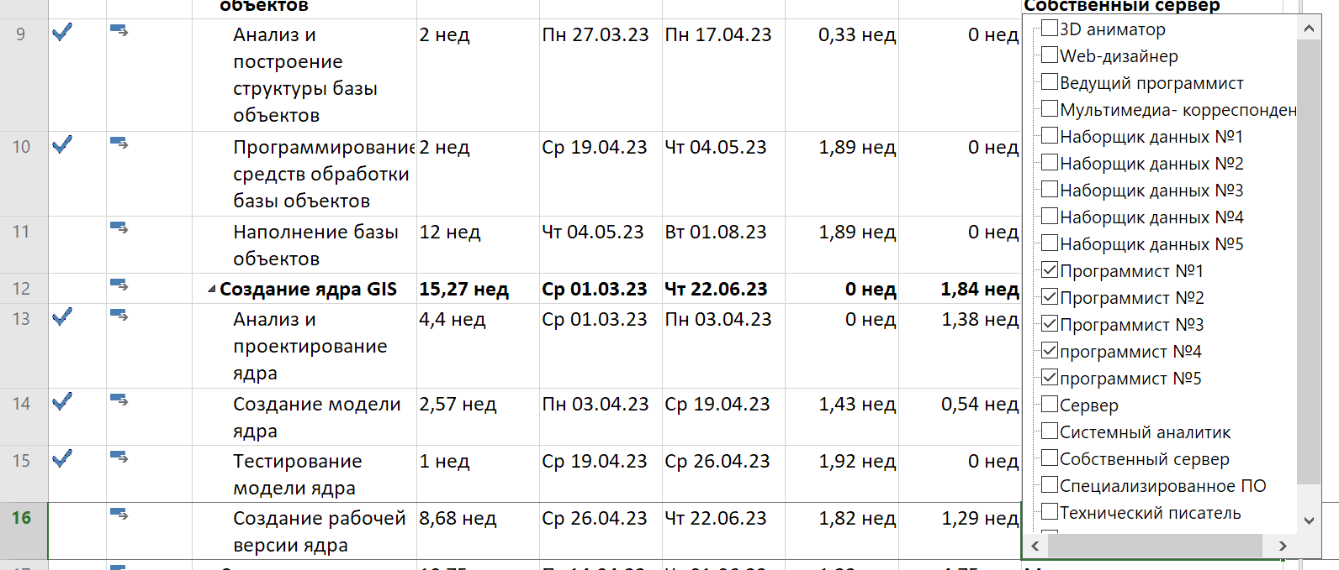**

**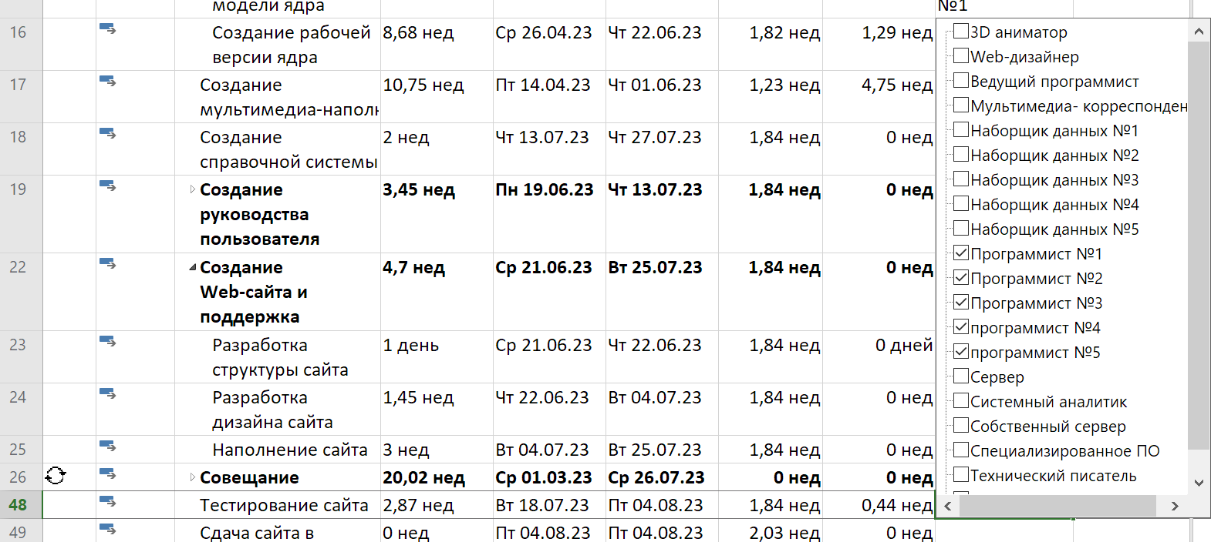**

Итог:

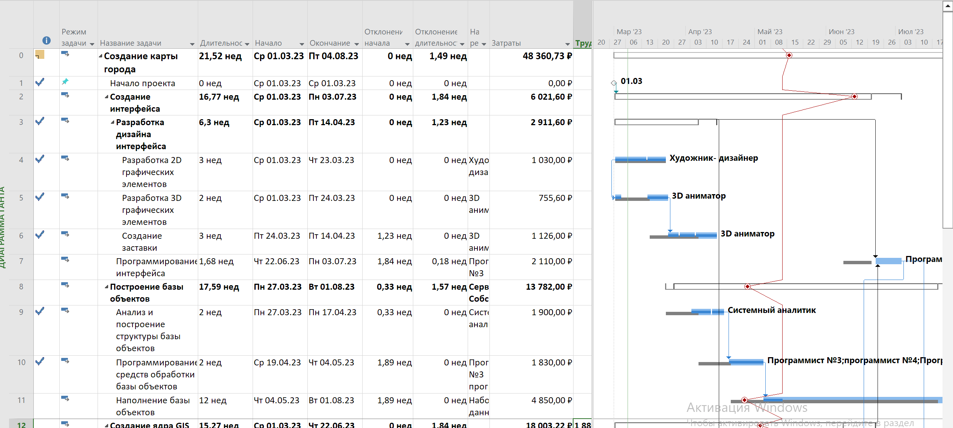

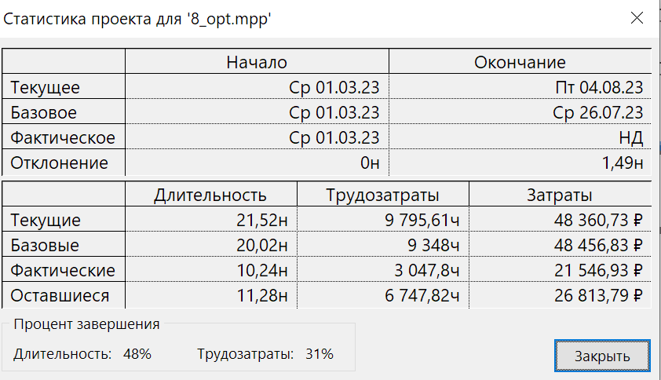

Удалось сократить отклонение до 1,5 недель при примерном сохранении исходных затрат. Проект укладывается в рамки как по сроку, так и по затратам.

**Вывод**

В результате внесения изменений по ходу выполнения проекта стоимость проекта практически не отклонилась (она незначительно возрастала и уменьшалась от изменения к изменению), дата начала – не изменилась, срок окончания сдвинулся на 3,5 недели вперед.

В качестве основных факторов временных отклонений были выделены болезнь системного аналитика и уход ведущего программиста.

Поскольку задачи системного аналитика уже были выполнены, для сокращения временных отклонений было принято решение нанять еще одного программиста.

В результате удалось сократить отклонение проекта от базового до 1,5 недель по срокам при примерном сохранении исходных затрат.

Проект укладывается в рамки как по срокам завершения, так и по затратам.